خطبة الأسبوع

حَسْبُنَا اللهُ وَنِعْمَ الوَكِيْل

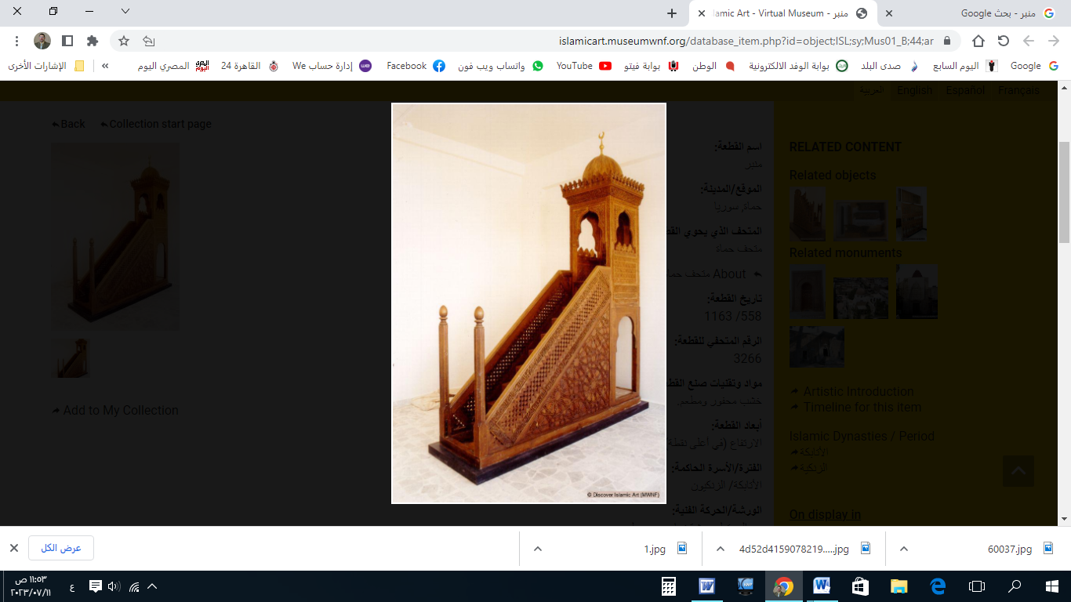

إعداد: قناة الخطب الوجيزة
https://t.me/alkhutab

الخُطْبَةُ الأُوْلَى

إِنَّ الحَمْدَ لِلهِ، نَحْمَدُهُ وَنَسْتَعِينُهُ ونَتُوبُ إِلَيه، مَنْ يَهْدِ اللهُ فَلَا مُضِـــلَّ لَهُ، وَمَنْ يُضْلِلْ فَلَا هَادِيَ لَهُ، وَأَشْهَدُ أَنْ لَا إِلَهَ إِلَّا اللهُ وَحْدَهُ لَا شَرِيكَ لَهُ، وَأَشْهَدُ أَنَّ مُحَمَّدًا عَبْدُهُ وَرَسُولُهُ.
أَمَّا بَعْدُ: فَأُوْصِيْـــكُمْ وَنَفْســـِي بِتَقْــوَى اللهِ ﷻ؛ فَهِيَ سَـــــبَبٌ لِزِيَادَةِ الإِيمانِ، وَطَـــرِيْقٌ لِمَحَبَّةِ الرَّحْمَــــنِ! ﴿بَلَى مَـــنْ أَوْفَى بِعَهْـــدِهِ وَاتَّقَى فَـــــــإِنَّ اللهَ يُحِـــبُّ المُتَّقِينَ﴾.
عِبَادَ اللهِ: إِنَّهَا أَمَانُ الخَائِفِيْن، وَشِعَارُ الوَاثِقِيْنَ بِرَبِّ العَالَمِين؛ إِنَّهَا: (حَسْبُنَا اللهُ وَنِعْمَ الوَكِيْل).
وَحَسْبُنَا اللهُ وَنِعْمَ الوَكِيْل: مِنْ أَعْظَمِ الأَسْبَابِ في حُصُولِ الخَيْرِ، وَدَفْعِ الشَّرِّ، لِمَنْ قَالَهَا بِحَقِّهَا⁽⁾، وَلِهَذَا نَطَقَ بِهَا أَعْظَمُ الأَنْبِيَاءِ شَرَفًا، في أَعْظَمِ المَوَاقِفِ خَطَرًا؛ فَعَنْ ابْنِ عَبَّاسٍ  قالَ: (حَسْبُنَا اللهُ وَنِعْمَ الوَكِيلُ، قَالَهَا إِبْرَاهِيمُ  حِينَ أُلْقِيَ فِي النَّارِ! وَقَالَهَا مُحَمَّدٌ ﷺ حِينَ قَالُوا: ﴿إِنَّ النَّاسَ قَدْ جَمَعُوا لَكُمْ فَاخْشَوْهُمْ فَزَادَهُمْ إِيمَانًا وَقَالُوا حَسْبُنَا اللهُ وَنِعْمَ الوَكِيلُ﴾).
وَهَذِهِ الكَلِمَةُ: تَقْطَعُ الخَوْفَ مِنْ جُذُوْرِهِ! قالَ ابْنُ القَيِّم: (وَهُوَ حَسْبُ مَنْ تَوَكَّلَ عَلَيْهِ، وَكَافِي مَنْ لَجَأَ إِلَيْهِ، وَهُوَ الَّذِي يُؤَمِّنُ خَوْفَ الخَائِفِ، وَهُوَ ﴿نِعْمَ المُوْلَى وَنِعْمَ النَّصِيْر﴾، فَمَنْ تَوَكَّلَ عَلَيْهِ، وَانْقَطَعَ بِكُلّيَّتِهِ إِلَيهِ: تَوَلَّاهُ وَحَفِظَهُ، وَمَنْ خَافَهُ وَاتَّقَاهُ: آمَنَهُ مِمَّا يَخَافُ وَيَحْذَرُ، وَجَلَبَ إِلَيْهِ كُلَّ مَا يَحْتَاجُ إِلَيْهِ! ﴿وَمَنْ يَتَوَكَّلْ عَلَى اللهِ فَهُوَ حَسْبُهُ﴾)⁽⁾.
قالَ بَعضُ السَّلَف: (عَجِبْتُ لِمَنْ ابْتُلِيَ بِالخَوْفِ، كَيْفَ لا يَقُولُ: «حَسْبُنَا اللهُ وَنِعْمَ الوَكِيل»، واللهُ  يَقُولُ: ﴿فَانْقَلَبُوا بِنِعْمَةٍ مِنَ اللهِ وَفَضْلٍ لَمْ يَمْسَسْهُمْ سُوءٌ﴾، وَعَجِبْتُ لِمَنْ مُكِرَ بِهِ، كَيْفَ لا يَقولُ: ﴿وَأُفَوِّضُ أَمْرِي إِلَى اللهِ﴾، واللهُ  يقولُ: ﴿فَوَقَاهُ اللهُ سَيِّئَاتِ مَا مَكَرُوا﴾)⁽⁾.
وَحَسْبُنَا اللهُ وَنِعْمَ الوَكِيل: هِيَ النَّجَاةُ مِنَ المِحَنِ، وَالمَخْرَجُ مِنَ الفِتَنِ! قالَ بَعضُ العُلَماء:(مَهْمَا ظَهَرَتِ الْفِتَن، وَانْضَرَبَتْ فِيهَا الْأَقَاوِيل، وَخِيْفَ مِنْ شَرِّهَا التَّهْوِيلِ، فَافْزَعْ إِلَى التَّوَقِّي مِنْ أَمْرِهَا الوَبِيلِ، بِقَوْلِ: "حَسْبُنَا اللهُ وَنِعْمَ الْوَكِيل")⁽⁾.
وَهَذِهِ الكَلِمَةُ العَظِيْمَةُ: غَيَّرَتْ مَوَازِيْنَ القُوَى، وَقَوَانِينَ الأَرْضِ؛ فَإِنَّ آخِرَ كَلِمَةٍ قَالَها إِبرَاهِيمُ  -حِيْنَ أَلْقَوهُ فِي الجَحِيمِ-: (حَسْبُنَا اللهُ وَنِعْمَ الْوَكِيلُ)؛ فَقَالَ ﷻ: ﴿يَا نَارُ كُوْنِي بَرْدًا وَسَلَامًا عَلَى إِبْرَاهِيمَ وَأَرَادُوا بِهِ كَيْدًا فَجَعَلْنَاهُمُ الأَخْسَرِيْنَ﴾.
وَحَسْبُنَا اللهُ وَنِعْمَ الوَكِيل: أَمَانٌ دَائِمٌ، وَقُوَّةٌ لا تَنْقَطِع؛ لِأَنَّ اللهَ حَيٌّ لا يَمُوتُ، وَمَا سِوَاهُ فَمَيِّتٌ غَيْرُ حيٍّ، وزَائِلٌ غَيْرُ باقٍ! ﴿وَتَوَكَّلْ عَلَى الحَيِّ الَّذِي لَا يَمُوتُ وَسَبِّحْ بِحَمْدِهِ﴾⁽⁾. قال شَيخُ الإِسْلَامِ: (﴿حَسْبُنَا اللهُ﴾: أَيْ كَافِينَا اللهُ فِي دَفْعِ الْبَلَاءِ، فَهُوَ -سُبْحَانَهُ- كَافٍ عَبْدَهُ فِي إزَالَةِ الشَّرِّ، وَفِي إنَالَةِ الخَيْرِ ﴿أَلَيْسَ اللهُ بِكَافٍ عَبْدَهُ﴾، وَمَنْ تَوَكَّلَ عَلَى غَيْرِ اللهِ وَرَجَاهُ؛ خُذِلَ مِنْ جِهَتِهِ وَحُرِمَ⁽⁾، وَمَنْ سَرَّهُ أَنْ يَكُونَ أَقْوَى النَّاسِ: فَلْيَتَوَكَّلْ عَلَى اللهِ!)⁽⁾.
وَحَسْبُنَا اللهُ وَنِعْمَ الوَكِيل: هِيَ المَفْزَعُ مِنْ أَهْوَالِ الدُّنْيَا وَالآخِرَةِ! قَالَ ﷺ: (كَيْفَ أَنْعَمُ، وَقَدِ التَقَمَ صَاحِبُ القَرْنِ القَرْنَ، وَحَنَى جَبْهَتَهُ، وَأَصْغَى سَمْعَهُ، يَنْتَظِرُ أَنْ يُؤْمَرَ أَنْ يَنْفُخَ)، فقَالَ المُسْلِمُونَ: (فَكَيْفَ نَقُولُ يَا رَسُولَ اللهِ؟)، فقَالَ: (قُولُوا: حَسْبُنَا اللهُ وَنِعْمَ الوَكِيلُ، تَوَكَّلْنَا عَلَى اللهِ رَبِّنَا)⁽⁾.
أَقُوْلُ قَوْلِي هَذَا، وَاسْتَغْفِرُ اللهَ لِيْ وَلَكُمْ مِنْ كُلِّ ذَنْبٍ؛ فَاسْتَغْفِرُوْهُ إِنَّهُ هُوَ الغَفُورُ الرَّحِيم.
الخُطْبَةُ الثَّانِيَةُ
الحَمْـدُ للهِ عَلَى إِحْسَــانِه، والشُّكْرُ لَهُ عَلَى تَوْفِيْقِهِ وَامْتِنَانِه، وَأَشْـهَدُ أَلَّا إِلَهَ إِلَّا الله، وَأَنَّ مُحَمَّدًا عَبْدُهُ وَرَسُوْلُه.
عِبَادَ اللهِ: حَسْبُنَا اللهُ وَنِعْمَ الوَكِيل: هِيَ السِّلَاحُ في مُوَاجَهَةِ المُرْجِفِيْنَ، والدِّرْعُ الوَاقِي مِنَ المُخَذِّلِيْنَ، فَإِنَّ المُتَوَكِّلِينَ على اللهِ، يَفْعَلُونَ الأَسْبَابَ، وَيَتَعَلَّقُونَ بِرَبِّ الأَرْبَابِ، وَلا يُبَالُوْنَ بِالحَرْبِ النَّفْسِيَّةِ، والهَجْمَةِ الإِعْلَامِيَّةِ، بَلْ تَزِيْدُهُمْ ثَبَاتًا وَيَقِيْنًا؛ لِأَنَّهُمْ بِذِكْرِ اللهِ مُطْمَئِنُّونَ، وَبِوَعْدِهِ وَاثِقُوْنَ، وعلى رَبِّهِمْ يَتَوَكَّلُون! ﴿الَّذِينَ قَالَ لَهُمُ النَّاسُ إِنَّ النَّاسَ قَدْ جَمَعُوا لَكُمْ فَاخْشَوْهُمْ فَزَادَهُمْ إِيمَانًا وَقَالُوا حَسْبُنَا اللهُ وَنِعْمَ الْوَكِيلُ* فَانْقَلَبُوا بِنِعْمَةٍ مِنَ اللهِ وَفَضْلٍ لَمْ يَمْسَسْهُمْ سُوءٌ﴾.
قال ابنُ كَثِير: (تَوَعَّدَهُمُ النَّاسُ بِالجُمُوعِ، وَخَوَّفُوْهُمْ بِكَثْرَةِ الْأَعْدَاءِ، فَمَا اكْتَرَثُوا لِذَلِكَ! بَلْ تَوَكَّلُوا عَلَى اللهِ، وَاسْتَعَانُوا بِهِ؛ فكَفَاهُمْ اللهُ مَا أَهَمَّهُمْ، وَرَدَّ عَنْهُمْ بَأْسَ مَنْ أَرَادَ كَيْدَهُمْ)⁽⁾.
* * * *
* اللَّهُـــمَّ أَعِزَّ الإِسْــــــلامَ والمُسْـلِمِينَ، وأَذِلَّ الشِّرْكَ والمُشْرِكِيْن.
* اللَّهُمَّ فَـــرِّجْ هَمَّ المَهْمُوْمِيْنَ، وَنَفِّسْ كَرْبَ المَكْرُوْبِين.
* اللَّهُمَّ آمِنَّا في أَوْطَـــانِنَا، وأَصْلِحْ أَئِمَّتَنَا وَوُلَاةَ أُمُــوْرِنَا، وَوَفّـِقْ وَلِيَّ أَمْـــرِنَا وَوَلِيَّ عَهْــــدِهِ لما تُحِبُّ وَتَرْضَى، وَخُـــذْ بِنَاصِيَـــتِهِمَا لِلْـــبِرِّ والتَّقْــــــوَى.
* عِبَادَ الله: ﴿إِنَّ اللهَ يَأْمُرُ بِالْعَدْلِ وَالإحْسَانِ وَإِيتَاءِ ذِي الْقُرْبَى وَيَنْهَى عَنِ الْفَحْشَاءِ وَالمُنْكَرِ وَالْبَغْيِ يَعِظُكُمْ لَعَلَّكُمْ تَذَكَّرُونَ﴾.
* فَاذْكُرُوا اللهَ يَذْكُرْكُمْ، وَاشْكُرُوْهُ على نِعَمِهِ يَزِدْكُمْ ﴿وَلَذِكْرُ اللهِ أَكْبَرُ وَاللهُ يَعْلَمُ مَا تَصْنَعُونَ﴾.
* * * *
إعداد: قناة الخطب الوجيزة
https://t.me/alkhutab

(?) انظر: حاشية ابن قاسم على كتاب التوحيد (254).
(?) بدائع الفوائد (2/237). باختصار
(?) المستغيثين بالله عند المهمّات والحاجات، ابن بشكوال (44).
(?) نشر طيِّ التعـــــريف في فضــل حملة العلم الشريف، الوصابي (152). باختصار
(?) وفيه: إشارة إلى أنَّ مَنْ تَوَكَّلَ على (غَيرِ اللهِ) فَقَدْ ضَاعَ؛ لِأَنَّهُ يَموت. انظر: تطريز رياض الصالحين، فيصل المبارك (70).
(?) مجموع الفتاوى (8/165). باختصار
(?) جامع الرسائل، ابن تيمية (1/90).
(?) رواه الترمذي وحسّنه (3243)، وصححه الألباني في السلسلة الصحيحة (2079).
(?) تفسير ابن كثير (2/149-150). بتصرف

